Pressemitteilung2

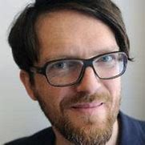Am 26. März 2024 fand im Bürglsaal des bifeb St. Wolfgang eine Dichterlesung der anderen Art statt.

Der Autor, Schauspieler und Regisseur Andreas Jungwirth las aus seinem letzten Buch „Im Atlas“. Zur Einführung kamen die Besucher in den Genuss Teile aus dem zuvor erschienenen Hörspiel zu hören. Zwischen den Texten sprach Herr Jungwirth über die Beweggründe für diesen Roman.

Nach der Möglichkeit sein Buch signieren zu lassen fand der Abend im gemütlichen Rahmen seinen Ausklang.

Der Büchereiverband Österreich bedankt sich für die unterhaltsamen 90 Minuten.